**CHEQUEANDO IP PUBLICA**

1. Los números de IP son distintos toda vez que Opera utiliza un servidor VPN y Tor otro. Asimismo, con el VPN te varía la IP Pública brindada a tu router por lo que las 3 son diferentes.

2. Sin utilizar el VPN no pudimos observar el video “<https://www.youtube.com/watch?v=6_kh4RsBjbI>” porque la IP Pública registrada en la geolocalización de Argentina se encuentra bloqueada a tales fines. Ahora bien, con el VPN activo habilitó a ver el video respectivo. Ello así toda vez que al realizar la habilitación, varía el número de IP a efectos de acceder sin restricción. Muchas veces se encuentra bloqueado por políticas de estado y con la IP de Argentina no se puede observar. Una vez que se desactiva el VPN con el video reproduciendo, se frena el mismo con la leyenda “video no disponible”.

3. Al momento de intentar geo-localizar la IP dentro de Tor y habiendo disminuido la velocidad de transmisión de datos por el sistema de nodos que lo caracteriza, no fue posible geo-localizar la IP a pesar de que en principio refirió ser de Japón, finalmente mostró que era “Anonymus Proxy” y la empresa proveedora “Datacamp Limited.” Eso se da por las características de ** donde pasa por varios servidores hasta arribar al final (al menos tres) y con ello no pueden conocer la ubicación de la IP de salida, es decir desde la que se realizó la consulta. En tanto ello que los datos y registros para consultar en “<https://www.cual-es-mi-ip.net>” ingresaron por el nodo de guardia, pasando al menos por dos servidores más -nodo intermedio y de salida-. El de salida que brinda el número de IP no puede rastrear la IP pública de origen pero sí la de salida, siendo ello por lo que no la pudo geo-localizar sumado a que Tor básicamente lo que brinda es anonimato y que pueda ser visible dicha función resulta ser contrario. En tanto, la variación de VPN si bien puede cambiar la IP, no hay mecanismo para que en definitiva se conozca la IP Pública de salida.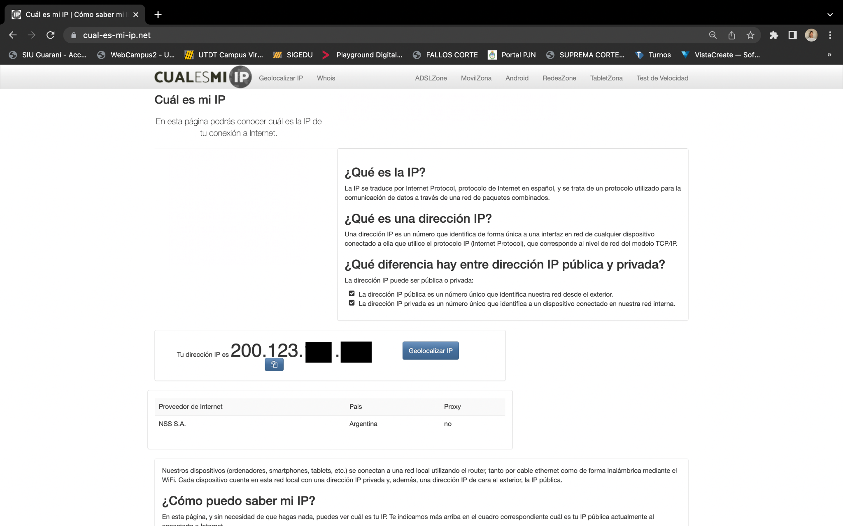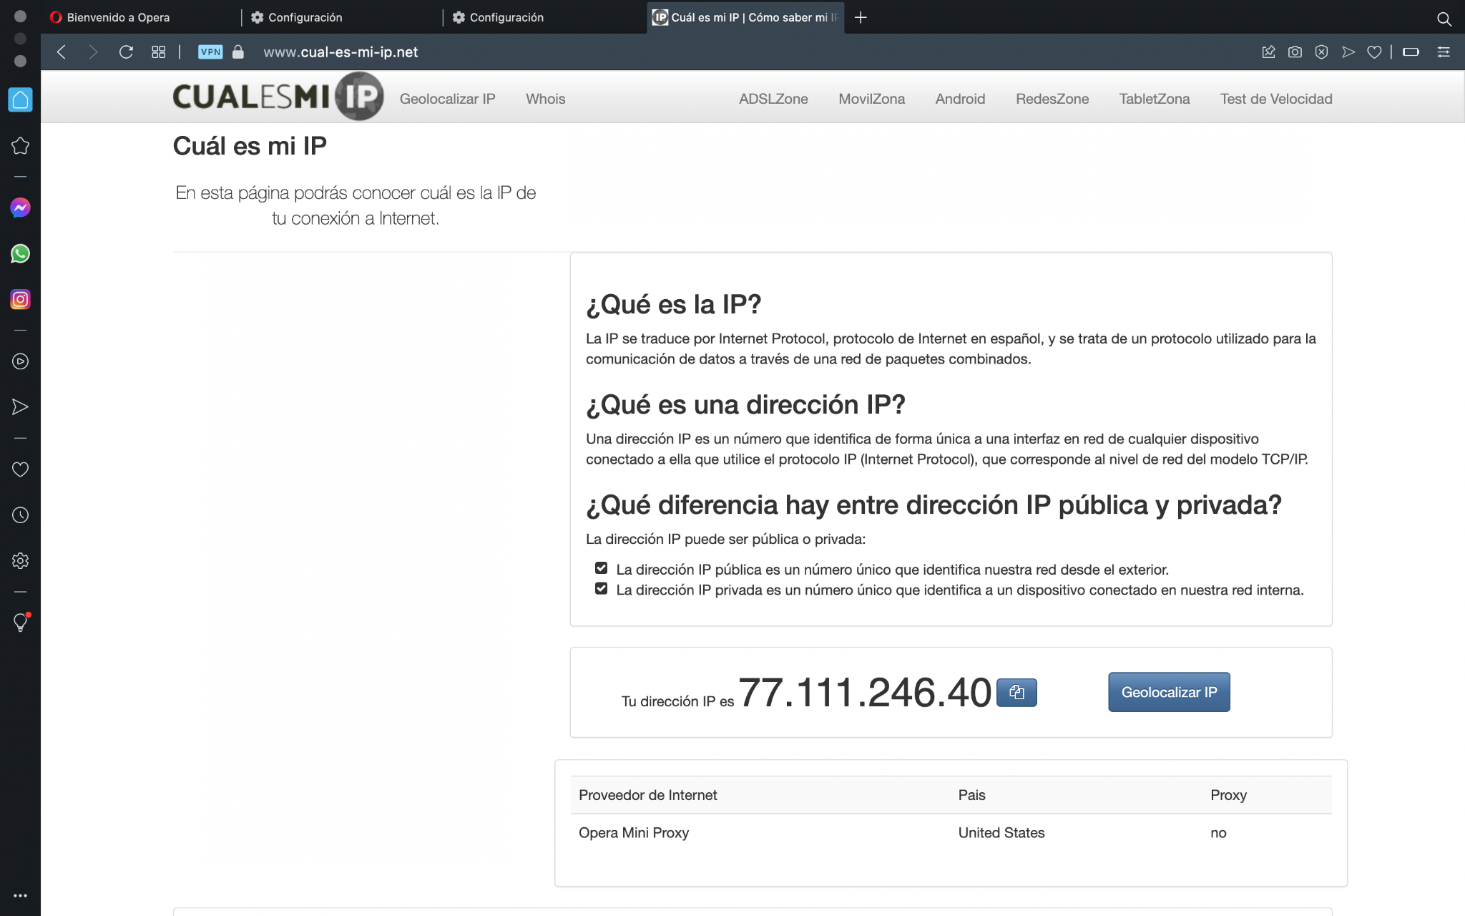

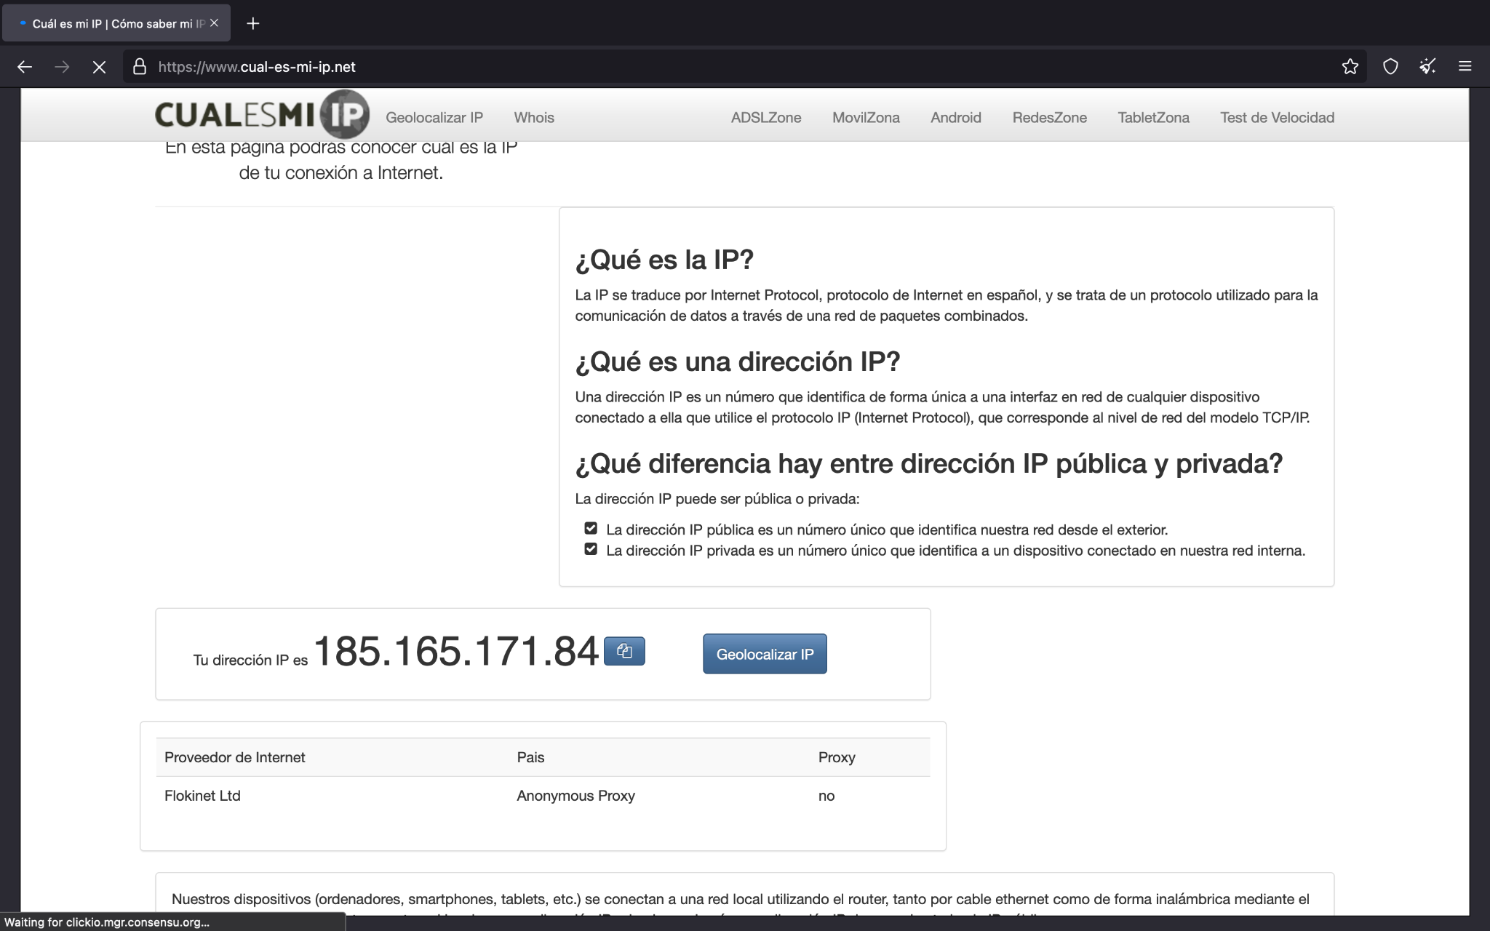

**PRUEBA DE VELOCIDADES**

1. Al realizar las pruebas de velocidad, todas son distintas. Lo sorprendente es que entre la VPN y el sistema Tor no hubo muchas diferencias, entendiendo que la red VPN utilizada no es de las más conocidas en CABA. Asimismo, cabe destacar el detalle que en primer lugar buscó la opción de hacerlo por los servidores referidos como Telecom pero aparentemente tienen bloqueada la posibilidad de ingresar por VPN, por lo que se terminó eligiendo otra empresa nada conocida para llevar a cabo el testeo llamada “Grupo Solunet”. Finalmente resulta interesante que en el caso de la VPN posee una bajada inferior pero una subida bastante superior proporcionalmente y con Tor -servidor de Japon- llamativamente la bajada fue superior. En cuanto al Ping, supera ampliamente los parámetro sin VPN con 7, siendo que con VPN da como resultado 300 aproximadamente y con Tor el doble de este último.

2 y 3. El valor Ping es la latencia medida cuando se envían una serie de paquetes a un servidor determinado. Varía porque en el VPN la IP Pública debe conectarse primero a otro servidor para finalmente ir a destino. En cambio, si saliera directamente desde el Router desde donde realizó la consulta, utilizando la tabla de enrutamiento busca la forma más rápida de arribar a destino. En el caso de Tor, es más lento aún toda vez que debe atravesar los nodos respectivos.

